**BỘ MÔN HỆ THỐNG THÔNG TIN – KHOA CÔNG NGHỆ THÔNG TIN**

**ĐẠI HỌỌC TỰ NHIÊN THÀNH PHỐ HỒ CHÍ MINH, ĐẠI HỌC QUỐC GIA TP HCM**

Sinh viên thực hiện: Nhóm 22

18120606 - Trần Thị Trang

18120609 - Hồ Khắc Minh Trí

18120634 - Nguyễn Lê Anh Tuấn

GV phụ trách: CÔ PHẠM THỊ BẠCH HUỆ & THẦY LƯƠNG VĨ MINH

 ĐỒ ÁN MÔN HỌC – AN TOÀN VÀ BẢO MẬT DỮ LIỆU TRONG HỆ THỐNG THÔNG TIN

HỌC KỲ 2 – NĂM HỌC 2020-2021

**ĐỒ ÁN QUẢN LÝ BỆNH VIỆN**

**BẢNG THÔNG TIN CHI TIẾT NHÓM**

|  |  |  |
| --- | --- | --- |
| **MSSV** | **Họ tên** | **Email** |
| 18120606 | Trần Thị Trang | trantrang0902paxxa@gmail.com |
| 18120609 | Hồ Khắc Minh Trí | hokhacminhtri@gmail.com |
| 18120634 | Nguyễn Lê Anh Tuấn | tuannguyentn2504@gmail.com |

|  |  |  |  |
| --- | --- | --- | --- |
| **Bảng phân công & đánh giá hoàn thành công việc** | | | |
| **Công việc thực hiện** | **Người thực hiện** | **Mức độ hoàn thành** | **Đánh giá của nhóm** |
|  |  |  |  |
|  |  |  |  |
|  |  |  |  |
|  |  |  |  |
|  |  |  |  |
|  |  |  |  |
|  |  |  |  |
|  |  |  |  |

**YÊU CẦU ĐỒ ÁN - BÀI TẬP**

|  |  |
| --- | --- |
| **Loại bài tập** | **þ Lý thuyết □ Thực hành þ Đồ án □ Bài tập** |
| **Ngày bắt đầu** | **18/03/2021** |
| **Ngày kết thúc** |  |

# **Yêu cầu của Đồ án/Bài tập**

**Xây dựng hệ thống quản lý bệnh viện.**

# **Kết quả**

1. **MÔ TẢ NGHIỆP VỤ:**

Hệ thống quản lý bệnh viện quản lý thông tin các nghiệp vụ của bệnh viện. Bệnh viện muốn xây dựng hệ thống này để người quản trị quản lý các nhân viên, bác sĩ, phòng ban và để các phòng ban có thể cung cấp các thông tin tương ứng cho nhau theo từng nghiệp vụ. Kết quả phân tích yêu cầu ứng dụng được mô tả sau đây:

* + - * Hệ thống sẽ quản lý thông tin của bệnh nhân: mỗi bệnh nhân có mã bệnh nhân, tên bệnh nhân, tuổi, địa chỉ, số điện thoại và bệnh nhân cung cấp mã bảo hiểm y tế.
      * Mỗi nhân viên của bệnh viện gồm mã nhân viên, tên, tuổi, số điện thoại, địa chỉ, mức lương cơ bản, các khoản trợ cấp, số ngày làm việc trong tháng, số năm kinh nghiệm, loại nhân viên, chuyên môn
      * Bộ phận tiếp tân và điều phối bệnh nhận khai báo thông tin bệnh nhân, lập hồ sơ bệnh án và điều phối cho bác sĩ tương ứng cho bệnh nhân đó gồm ngày khám bệnh, triệu chứng mà bệnh nhân khai báo, chẩn đoán của bác sĩ, ngày tái khám được bác sĩ chỉ định, ghi chú. Mỗi bác sĩ sẽ chịu trách nhiệm với nhiều hồ sơ bệnh án, một hồ sơ bệnh án sẽ được một bác sĩ phụ trách. Đối với bệnh nhân lần đầu khám, phòng tài vụ sẽ thu tiền khám bệnh của bệnh nhân đó vào ngày khám.
      * Thông tin của dịch vụ trong bệnh viện gồm mã dịch vụ, tên dịch vụ, giá dịch vụ, mô tả về dịch vụ đó.
      * Các nhân viên làm việc trong bệnh viện theo ca và lưu tương ứng từng nhân viên có thời gian bắt đầu và thời gian kết thúc ca làm của mình. Nhân viên sẽ làm việc tại phòng chức năng: mã phòng, tên phòng, loại phòng. Mỗi phòng sẽ có nhiều ca làm của nhân viên tương ứng, mỗi ca làm việc sẽ diễn ra ở một phòng chức năng.
      * Nhân viên làm việc trong bệnh viện được phân vào các phòng ban ứng với công việc của họ. Phòng ban gồm mã phòng, tên phòng. Mỗi nhân viên thuộc một phòng ban, một phòng ban có một hoặc nhiều nhân viên.
      * Thuốc của bệnh viện được lưu gồm các thông tin: mã thuốc, tên thuốc, nhóm thuốc, giá, liều lượng, mô tả về thuốc.
      * Khi khám bệnh, bác sĩ sẽ yêu cầu bệnh nhân thực hiện các dịch vụ, sau khi xem xem bệnh và xem kết quả khám dịch vụ, bác sĩ sẽ ghi nhận lại vào phiếu khám bệnh cho bệnh nhân. Mỗi bác sĩ sẽ chịu trách nhiệm cho nhiều phiếu khám, mỗi phiếu khám sẽ được một bác sĩ phụ trách. Khám bệnh có thể sử dụng nhiều dịch vụ. Một lần khám dịch vụ này sẽ được thực hiện ở một phòng chức năng, một phòng chức năng có thể thực hiện nhiều dịch vụ. Phiếu khám này sẽ thuộc về 1 hồ sơ bệnh án của bệnh nhân tương ứng.
      * Với các thông tin khám, bác sĩ sẽ đưa ra đơn thuốc chứa thông tin ngày khám, tên thuốc, số lượng, liều lượng mỗi ngày, ghi chú về đơn thuốc đó.

1. **MÔ HÌNH CƠ SỞ DỮ LIỆU (ERD):**

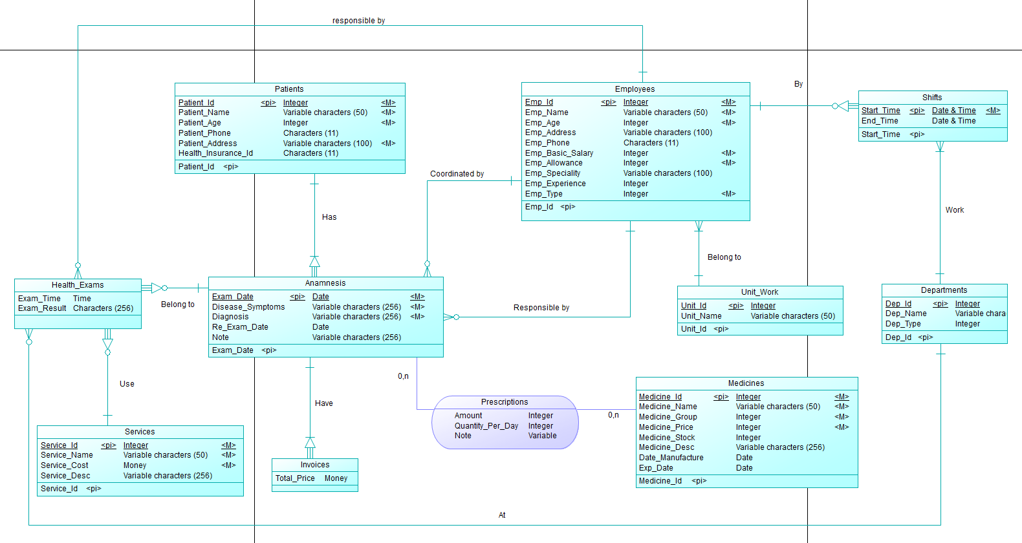

1. 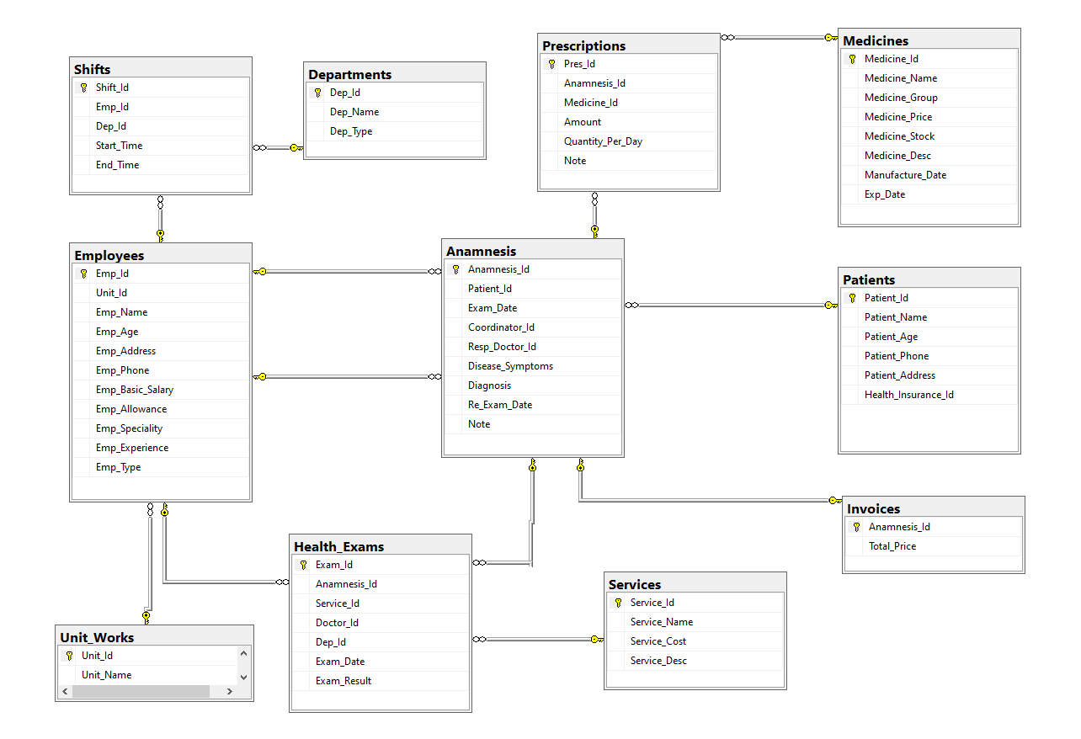**LƯỢC ĐỒ CƠ SỞ DỮ LIỆU:**
2. **CÁC PHÂN HỆ VÀ CHÍNH SÁCH BẢO MẬT TRÊN TỪNG PHÂN HỆ:**
   1. **Phân hệ dành cho người quản trị cơ sở dữ liệu:**

* Xem danh sách người dùng hệ thống.
* Thông tin về quyền của các user/role.
* Thêm, xoá, sửa user/role.
* Cấp quyền cho các user, cấp quyền cho role khác, cấp role cho user. Có thể cho phép user cấp quyền cho user khác (chỉ quyền select, update tinh đến mức cột).
* Thu hồi quyền của user/role.
* Kiểm tra quyền của user vừa được cấp quyền.
* Cho phép chỉnh sửa quyền của user/role.
* Cho phép enable/disable việc ghi nhật ký hệ thống.
* Chỉ định, chỉnh sửa hành vi ghi nhật ký đối trên các user cụ thể.
* Kiểm tra dữ liệu nhật ký hệ thống.
  1. **Phân hệ người dùng hệ thống quản lý bệnh viện:**

***Các chính sách bảo mật trên từng table của hệ thống Quản lý bệnh viện***

* + Bảng nhân viên (Employees):

|  |  |  |  |  |  |
| --- | --- | --- | --- | --- | --- |
| **ROLE** | **SELECT** | **INSERT** | **DELETE** | **UPDATE** | **NOTE** |
| Quản lý nhân sự | 1 | 1 | 1 | 1 |  |
| Quản lý tài vụ | 1 | 0 | 0 | 0 | Không xem được Basic_Salary, Allowance của nhân viên khác |
| Quản lý chuyên môn | 1 | 0 | 0 | 0 | Không xem được Basic_Salary, Allowance của nhân viên khác |
| Tiếp tân và điều phối bệnh | 1 | 0 | 0 | 0 | Chỉ xem của bản thân |
| Nhân viên tài vụ | 1 | 0 | 0 | 0 | Chỉ xem của bản thân |
| Bác sĩ | 1 | 0 | 0 | 0 | Chỉ xem của bản thân |
| Nhân viên bán thuốc | 1 | 0 | 0 | 0 | Chỉ xem của bản thân |
| Nhân viên kế toán | 1 | 0 | 0 | 1 | Chỉ sửa trên cột (Emp_Basic_Salary, Emp_Allowance) |
| Bệnh nhân | 0 | 0 | 0 | 0 |  |

|  |  |
| --- | --- |
| **Chính sách bảo mật** | **Cơ chế sử dụng** |
| Quản lý nhân sự có quyền thực hiện mọi thao tác trên bảng nhân viên. | DAC, RBAC |
| Quản lý tài vụ và quản lý chuyên môn chỉ được phép xem thông tin tất cả nhân viên trong hệ thống nhưng không được xem lương của các nhân viên khác. | DAC, RBAC, VPD |
| Nhân viên kế toán được phép xem thông tin tất cả các nhân viên trong hệ thống bao gồm cả lương, đồng thời chỉ được phép chỉnh sửa cột lương để tính lương cho nhân viên trong hệ thống. | DAC, RBAC |
| Các nhân viên còn lại chỉ được xem thông tin cá nhân của mình | DAC, RBAC, VPD |

* + Bảng bệnh nhân (Patients):

|  |  |  |  |  |  |
| --- | --- | --- | --- | --- | --- |
| **ROLE** | **SELECT** | **INSERT** | **DELETE** | **UPDATE** | **NOTE** |
| Quản lý nhân sự | 0 | 0 | 0 | 0 |  |
| Quản lý tài vụ | 0 | 0 | 0 | 0 |  |
| Quản lý chuyên môn | 0 | 0 | 0 | 0 |  |
| Tiếp tân và điều phối bệnh | 1 | 1 | 1 | 1 |  |
| Nhân viên tài vụ | 1 | 0 | 0 | 0 |  |
| Bác sĩ | 1 | 0 | 0 | 0 |  |
| Nhân viên bán thuốc | 0 | 0 | 0 | 0 |  |
| Nhân viên kế toán | 0 | 0 | 0 | 0 |  |
| Bệnh nhân | 1 | 0 | 0 | 0 | Chỉ xem của bản thân |

|  |  |
| --- | --- |
| **Chính sách bảo mật** | **Cơ chế sử dụng** |
| Nhân viên tiếp tân và điều phối có quyền thực hiện mọi thao tác trên bảng bệnh nhân. | DAC, RBAC |
| Nhân viên tài vụ và bác sĩ chỉ có thể xem tất cả thông tin bệnh nhân có trong bệnh viện. | DAC, RBAC |
| Bệnh nhân chỉ được phép xem thông tin cá nhân của mình. | DAC, RBAC, VPD |

* + Bảng bệnh án của bệnh nhân (Anamesis):

|  |  |  |  |  |  |
| --- | --- | --- | --- | --- | --- |
| **ROLE** | **SELECT** | **INSERT** | **DELETE** | **UPDATE** | **NOTE** |
| Quản lý nhân sự | 0 | 0 | 0 | 0 |  |
| Quản lý tài vụ | 0 | 0 | 0 | 0 |  |
| Quản lý chuyên môn | 1 | 0 | 0 | 0 |  |
| Tiếp tân và điều phối bệnh | 1 | 1 | 0 | 0 | Chỉ thêm ở các cột (Anamnesis_Id, Patient_Id, Exam_Date, Coordinator_Id, Disease_Symptoms, Resp_Doctor_Id) |
| Nhân viên tài vụ | 0 | 0 | 0 | 0 |  |
| Bác sĩ | 1 | 0 | 0 | 1 | Chỉ xem khi là bác sĩ điều trị.  Chỉ được sửa (Diagnosis, Re_Exam_Date,Note) |
| Nhân viên bán thuốc | 0 | 0 | 0 | 0 |  |
| Nhân viên kế toán | 0 | 0 | 0 | 0 |  |
| Bệnh nhân | 1 | 0 | 0 | 0 | Chỉ xem của bản thân |

|  |  |
| --- | --- |
| **Chính sách bảo mật** | **Cơ chế sử dụng** |
| Quản lý chuyên môn có quyền xem hồ sơ bệnh án của các bệnh nhân trong bệnh viện. | DAC, RBAC |
| Nhân viên tiếp tân và điều phối được quyền xem, insert vào hồ sơ bệnh án trừ các cột Diagnosis, Re_Exam_Date,Note phải để giá trị là Null. | DAC, RBAC |
| Bác sĩ chỉ được phép xem hồ sơ bệnh án của bệnh nhân mà mình điều trị, đồng thời chỉ được update các cột Diagnosis, Re_Exam_Date,Note. | DAC, RBAC, VPD |
| Bệnh nhân chỉ được phép xem hồ sơ bệnh án của mình. | DAC, RBAC, VPD |

* + Bảng phòng khám (Deparments):

|  |  |  |  |  |  |
| --- | --- | --- | --- | --- | --- |
| **ROLE** | **SELECT** | **INSERT** | **DELETE** | **UPDATE** | **NOTE** |
| Quản lý nhân sự | 1 | 1 | 1 | 1 |  |
| Quản lý tài vụ | 1 | 0 | 0 | 0 |  |
| Quản lý chuyên môn | 1 | 0 | 0 | 0 |  |
| Tiếp tân và điều phối bệnh | 0 | 0 | 0 | 0 |  |
| Nhân viên tài vụ | 0 | 0 | 0 | 0 |  |
| Bác sĩ | 0 | 0 | 0 | 0 |  |
| Nhân viên bán thuốc | 0 | 0 | 0 | 0 |  |
| Nhân viên kế toán | 0 | 0 | 0 | 0 |  |
| Bệnh nhân | 0 | 0 | 0 | 0 |  |

|  |  |
| --- | --- |
| **Chính sách bảo mật** | **Cơ chế sử dụng** |
| Quản lý nhân sự có quyền thực hiện mọi thao tác trên bảng phòng khám. | DAC, RBAC |
| Quản lý tài vụ và quản lý chuyên môn chỉ được phép xem thông tin tất cả các phòng khám trong hệ thống. | DAC, RBAC |

* + Bảng đơn vị làm việc, phòng ban của nhân viên (Unit_Works):

|  |  |  |  |  |  |
| --- | --- | --- | --- | --- | --- |
| **ROLE** | **SELECT** | **INSERT** | **DELETE** | **UPDATE** | **NOTE** |
| Quản lý nhân sự | 1 | 1 | 1 | 1 |  |
| Quản lý tài vụ | 1 | 0 | 0 | 0 | Chỉ xem bản thân |
| Quản lý chuyên môn | 1 | 0 | 0 | 0 | Chỉ xem bản thân |
| Tiếp tân và điều phối bệnh | 1 | 0 | 0 | 0 | Chỉ xem bản thân |
| Nhân viên tài vụ | 1 | 0 | 0 | 0 | Chỉ xem bản thân |
| Bác sĩ | 1 | 0 | 0 | 0 | Chỉ xem bản thân |
| Nhân viên bán thuốc | 1 | 0 | 0 | 0 | Chỉ xem bản thân |
| Nhân viên kế toán | 1 | 0 | 0 | 0 | Chỉ xem bản thân |
| Bệnh nhân | 0 | 0 | 0 | 0 |  |

|  |  |
| --- | --- |
| **Chính sách bảo mật** | **Cơ chế sử dụng** |
| Quản lý nhân sự có quyền thực hiện mọi thao tác trên bảng đơn vị làm việc. | DAC, RBAC |
| Các nhân viên còn lại chỉ được phép xem thông tin đơn vị làm việc của mình. | DAC, RBAC, VIEW |

* + Bảng ca làm việc (Shifts):

|  |  |  |  |  |  |
| --- | --- | --- | --- | --- | --- |
| **ROLE** | **SELECT** | **INSERT** | **DELETE** | **UPDATE** | **NOTE** |
| Quản lý nhân sự | 1 | 1 | 1 | 1 |  |
| Quản lý tài vụ | 1 | 0 | 0 | 0 | Xem của bản thân |
| Quản lý chuyên môn | 1 | 0 | 0 | 0 | Xem của bản thân |
| Tiếp tân và điều phối bệnh | 1 | 0 | 0 | 0 | Xem của bản thân |
| Nhân viên tài vụ | 1 | 0 | 0 | 0 | Xem của bản thân |
| Bác sĩ | 1 | 0 | 0 | 0 | Xem của bản thân |
| Nhân viên bán thuốc | 1 | 0 | 0 | 0 | Xem của bản thân |
| Nhân viên kế toán | 1 | 0 | 0 | 0 | Xem của bản thân |
| Bệnh nhân | 0 | 0 | 0 | 0 |  |

|  |  |
| --- | --- |
| **Chính sách bảo mật** | **Cơ chế sử dụng** |
| Quản lý nhân sự có quyền thực hiện mọi thao tác trên bảng ca làm việc. | DAC, RBAC |
| Các nhân viên còn lại chỉ được xem thông tin ca làm việc của mình | DAC, RBAC, VPD |

* + Bảng toa thuốc (Prescriptions):

|  |  |  |  |  |  |
| --- | --- | --- | --- | --- | --- |
| **ROLE** | **SELECT** | **INSERT** | **DELETE** | **UPDATE** | **NOTE** |
| Quản lý nhân sự | 0 | 0 | 0 | 0 |  |
| Quản lý tài vụ | 0 | 0 | 0 | 0 |  |
| Quản lý chuyên môn | 1 | 0 | 0 | 0 |  |
| Tiếp tân và điều phối bệnh | 0 | 0 | 0 | 0 |  |
| Nhân viên tài vụ | 0 | 0 | 0 | 0 |  |
| Bác sĩ | 1 | 1 | 0 | 1 | Xem và sửa chỉ đơn thuốc mà mình phụ trách - NOTE |
| Nhân viên bán thuốc | 1 | 0 | 0 | 0 |  |
| Nhân viên kế toán | 0 | 0 | 0 | 0 |  |
| Bệnh nhân | 1 | 0 | 0 | 0 | Toa thuốc của chính mình |

|  |  |
| --- | --- |
| **Chính sách bảo mật** | **Cơ chế sử dụng** |
| Quản lý chuyên môn và nhân viên bán thuốc được phép xem thông tin các toa thuốc. | DAC, RBAC |
| Bác sĩ chỉ được xem, update các toa thuốc do mình phụ trách, đồng thời được thêm mới các toa thuốc vào. | DAC, RBAC, VIEW |
| Bệnh nhân chỉ được phép xem các toa thuốc được bác sĩ kê cho mình. | DAC, RBAC, VIEW |

* + Bảng thuốc (Medicines):

|  |  |  |  |  |  |
| --- | --- | --- | --- | --- | --- |
| **ROLE** | **SELECT** | **INSERT** | **DELETE** | **UPDATE** | **NOTE** |
| Quản lý nhân sự | 0 | 0 | 0 | 0 |  |
| Quản lý tài vụ | 1 | 1 | 1 | 1 |  |
| Quản lý chuyên môn | 0 | 0 | 0 | 0 |  |
| Tiếp tân và điều phối bệnh | 0 | 0 | 0 | 0 |  |
| Nhân viên tài vụ | 1 | 0 | 0 | 0 |  |
| Bác sĩ | 1 | 0 | 0 | 0 |  |
| Nhân viên bán thuốc | 1 | 0 | 0 | 0 |  |
| Nhân viên kế toán | 0 | 0 | 0 | 0 |  |
| Bệnh nhân | 0 | 0 | 0 | 0 |  |

|  |  |
| --- | --- |
| **Chính sách bảo mật** | **Cơ chế sử dụng** |
| Quản lý tài vụ có quyền thực hiện mọi thao tác trên bảng thuốc. | DAC, RBAC |
| Nhân viên tài vụ, bác sĩ, nhân viên bán thuốc chỉ được phép xem thông tin các loại thuốc. | DAC, RBAC |

* + Bảng chi tiết khám sức khoẻ (Health_Exams):

|  |  |  |  |  |  |
| --- | --- | --- | --- | --- | --- |
| **ROLE** | **SELECT** | **INSERT** | **DELETE** | **UPDATE** | **NOTE** |
| Quản lý nhân sự | 0 | 0 | 0 | 0 |  |
| Quản lý tài vụ | 0 | 0 | 0 | 0 |  |
| Quản lý chuyên môn | 1 | 0 | 0 | 0 |  |
| Tiếp tân và điều phối bệnh | 1 | 1 | 0 | 1 | Không được thêm, sửa thông tin cột Exam_Result |
| Nhân viên tài vụ | 1 | 0 | 0 | 0 | Chỉ xem (Anamnesis_Id, Service_Id) để tính tiền dịch vụ |
| Bác sĩ | 1 | 0 | 0 | 1 | Chỉ xem được của bệnh nhân mình phụ trách.  Chỉ chỉnh sửa thông tin Exam_Result |
| Nhân viên bán thuốc | 0 | 0 | 0 | 0 |  |
| Nhân viên kế toán | 0 | 0 | 0 | 0 |  |
| Bệnh nhân | 1 | 0 | 0 | 0 | Chỉ xem của bản thân |

|  |  |
| --- | --- |
| **Chính sách bảo mật** | **Cơ chế sử dụng** |
| Quản lý chuyên môn có quyền xem thông tin chi tiết phiếu khám sức khỏe của bệnh nhân trong bệnh viện. | DAC, RBAC |
| Nhân viên tiếp tân và điều phối được phép xem tất cả thông tin trong chi tiết phiếu khám, đồng thời được phép thêm mới hoặc chỉnh sửa ngoại trừ cột Exam_Result. | DAC, RBAC |
| Bác sĩ chỉ được phép xem thông tin chi tiết phiếu khám của bệnh nhân mình phụ trách điều trị, đồng thời được quyền chỉnh sửa trên cột Exam_Result. | DAC, RBAC, VPD |
| Nhân viên tài vụ chỉ được phép xem cột (Anamnesis_Id, Service_Id) để tính tiền dịch vụ. | DAC, RBAC, VIEW |
| Bệnh nhân chỉ được phép xem chi tiết phiếu khám của mình. | DAC, RBAC, VIEW |

* + Bảng dịch vụ khám bệnh (Services):

|  |  |  |  |  |  |
| --- | --- | --- | --- | --- | --- |
| **ROLE** | **SELECT** | **INSERT** | **DELETE** | **UPDATE** | **NOTE** |
| Quản lý nhân sự | 0 | 0 | 0 | 0 |  |
| Quản lý tài vụ | 1 | 1 | 1 | 1 |  |
| Quản lý chuyên môn | 0 | 0 | 0 | 0 |  |
| Tiếp tân và điều phối bệnh | 0 | 0 | 0 | 0 |  |
| Nhân viên tài vụ | 1 | 0 | 0 | 0 |  |
| Bác sĩ | 1 | 0 | 0 | 0 |  |
| Nhân viên bán thuốc | 0 | 0 | 0 | 0 |  |
| Nhân viên kế toán | 0 | 0 | 0 | 0 |  |
| Bệnh nhân | 1 | 0 | 0 | 0 |  |

|  |  |
| --- | --- |
| **Chính sách bảo mật** | **Cơ chế sử dụng** |
| Quản lý tài vụ có quyền thực hiện mọi thao tác trên bảng dịch vụ. | DAC, RBAC |
| Nhân viên tài vụ, bác sĩ, bệnh nhân được phép xem thông tin tất cả các dịch vụ khám trong hệ thống | DAC, RBAC |

* + Bảng hoá đơn khám bệnh (Invoices):

|  |  |  |  |  |  |
| --- | --- | --- | --- | --- | --- |
| **ROLE** | **SELECT** | **INSERT** | **DELETE** | **UPDATE** | **NOTE** |
| Quản lý nhân sự | 0 | 0 | 0 | 0 |  |
| Quản lý tài vụ | 1 | 1 | 1 | 1 |  |
| Quản lý chuyên môn | 0 | 0 | 0 | 0 |  |
| Tiếp tân và điều phối bệnh | 0 | 0 | 0 | 0 |  |
| Nhân viên tài vụ | 1 | 0 | 0 | 1 |  |
| Bác sĩ | 0 | 0 | 0 | 0 |  |
| Nhân viên bán thuốc | 0 | 0 | 0 | 0 |  |
| Nhân viên kế toán | 0 | 0 | 0 | 0 |  |
| Bệnh nhân | 1 | 0 | 0 | 0 | Chỉ xem của bản thân |

|  |  |
| --- | --- |
| **Chính sách bảo mật** | **Cơ chế sử dụng** |
| Quản lý tài vụ có quyền thực hiện mọi thao tác trên bảng hóa đơn khám bệnh. | DAC, RBAC |
| Nhân viên tài vụ chỉ được phép xem thông tin hóa đơn khám bệnh. | DAC, RBAC |
| Bệnh nhân chỉ được phép xem hóa đơn khám bệnh của mình | DAC, RBAC, VIEW |

* 1. **Chính sách sử dụng cơ chế MAC:**
  2. **Chính sách sử dụng cơ chế Mã hóa:**
* **Phương pháp quản lý, trao đổi, thay đổi khóa**
  1. **Chính sách sử dụng Audit và FGA:**